ОБРАБОТКА ОТКАЗА СУБД ПРИ ПОМОЩИ ФИЗИЧЕСКОЙ ПОТОКОВОЙ РЕПЛИКАЦИИ

Создание докера через docker-compose.yaml

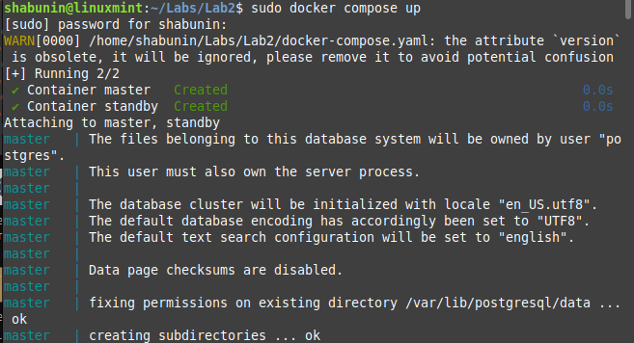Рис. 1. Успешное создание докера

Подключение к консоли базы данных master. Создание тестовой таблицы

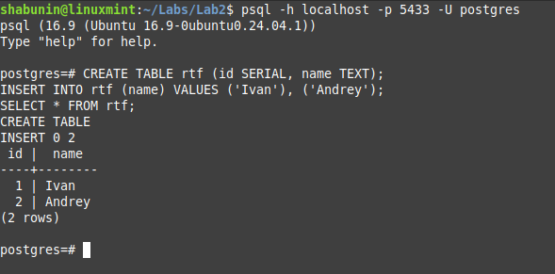Рис. 2. Выведенная таблица

Подключение к базе данных standby

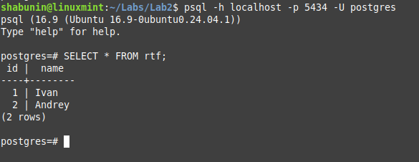Рис. 3. Реплицированные данные

Проверка невозможности изменения репликационных данных

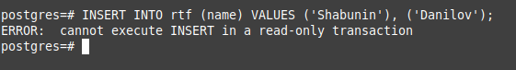 Рис. 4. Ошибка при иззменении данных

Попытка изменения данных, при отключения БД master

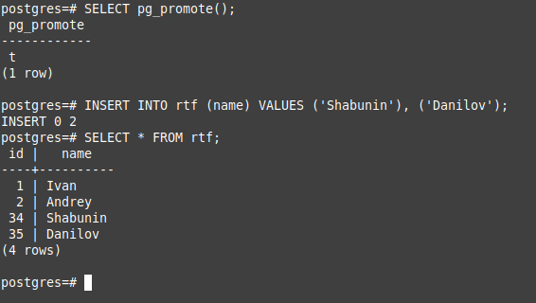Рис. 5. Измененные данные в таблице

Далее, будет использоваться виртуальное окружение с Python3.

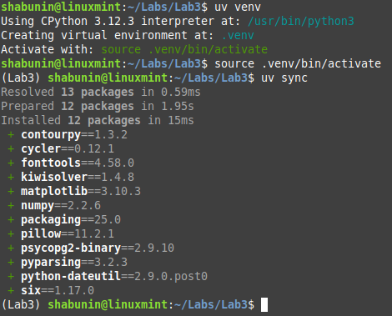Рис. 6. Вход в виртуальное окружение

Остановка докера с БД master и запуск программы для создания графика.

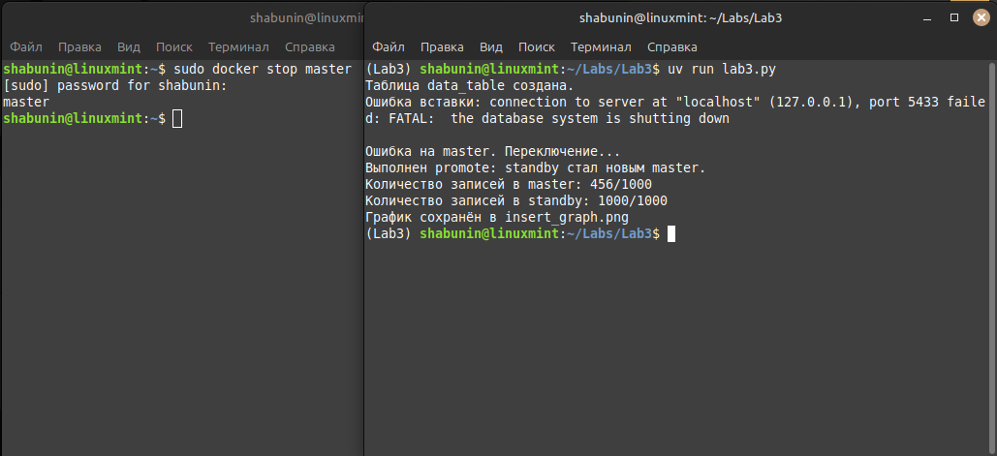Рис. 7. Создание графика

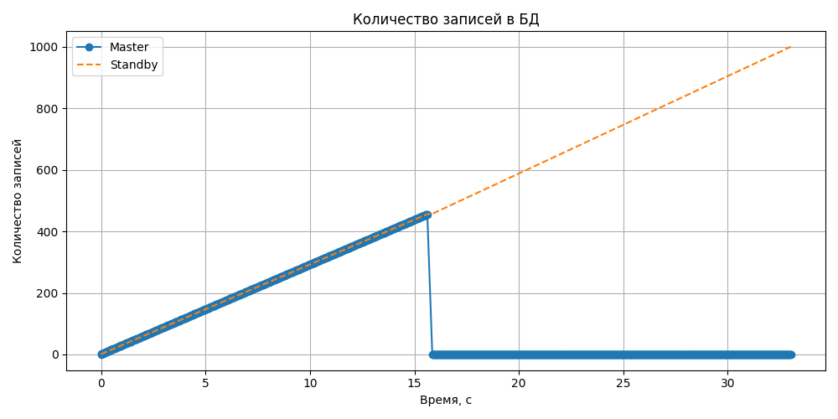Рис. 8. График количества записей при имитации падения основной БД